RIWAYAT HIDUP

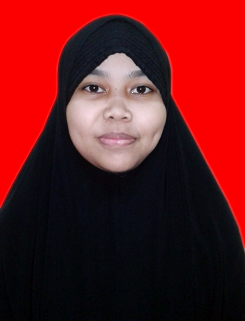
SALMIANI, lahir pada tanggal 28 November 1993 di Batangmata Kabupaten Kepulauan Selayar. penulis merupakan anak bungsu dari tiga bersaudara, buah hati dari pasangan Patta Bone dan Sitti Salma. Penulis adalah seorang yang beragama islam
Penulis menempuh pendidikan taman Kanak-kanak di TK Pertiwi Kecamatan Bontomate’ne Kabupaten Selayar pada tahun 1999, kemudian Sekolah Dasar di SDN CENTRE Batangmata pada tahun 2000 dan tamat pada tahun 2006. Kemudian di tahun yang sama melanjutkan pendidikan di SMP Negeri 1 Bontomate’ne dan lulus pada tahun 2009. Lalu pada tahun sama penulis melanjutkan pendidikan ke SMA Negeri Bontomate’ne dan lulus pada tahun 2012. Selanjutnya pada tahun yang sama pula (2012), penulis berhasil lulus melalui Jalur Undangan dengan mendapatkan Beasiswa Bidikmisi untuk lanjut pendidikan di Universitas Negeri Makassar Fakultas Ilmu Pendidikan Jurusan Psikologi Pendidikan dan Bimbingan Program Strata satu (SI). Adapun pengalaman organisasi yaitu demisioner kepengurusan Lembaga Dakwah Kampus SCRN FIP UNM.

